高校艺术学科师生海外学习计划

CEAIE澳大利亚墨尔本学习中心
2016设计工作室体验营行程安排

课程时间： 2016年1月16日- 1月29日 (共二周)
授课地点: 澳大利亚墨尔本莫纳什大学Caulfield校区
报名时间：报名截止时间2015年11月15日，名额限报20人，报满为止
莫纳什简介
莫纳什大学，创办于1961年，是澳大利亚规模最大的国立大学之一、其综合实力在各大学中名列前茅，也是享誉世界的密集研究型大学，被评为澳大利亚五星级大学。莫纳什大学充满活力，蜚声世界，以其在教学和科研领域内勇于创新而著称。它不仅是国内科研领先的“八大名校”之一，还跻身于全球大学“五十强”的行列，该校毕业生在全球得到认可，倍受青睐。
莫那什大学是澳大利亚仅有的几家教育学会之一，艺术与设计学院囊括了艺术和设计专业所能涉及的全部课程——从应用艺术到工业设计、内部建筑、平面设计和多媒体数字化艺术等应有尽有。工业设计居澳洲第一，其中交通与汽车设计更是澳洲首屈一指的专业。艺术与设计学院是大学中的一个创造性中心：一个优秀与创造性艺术汇集的地方。艺术与设计学院的特殊力量和创新精神来源于员工与学生这个强大的创造性团体。这些因素使我们的学生成为各自行业中的领袖。

- 莫纳什大学被评为澳大利亚五星级大学
- 2012年，QS 世界大学排名将莫纳什大学各方面评为五星，并授予最高等级-Five Star Plus University（五星加大学）。QS排名评价，“5星加大学不仅是世界一流，更是世界精英学者们向往求学的目的地”
- 莫纳什大学属于“澳洲版本的常青藤联盟“8校集团（Group of Eight），全国50%以上的研究和教育资金拨款给了这8所大学，而剩下的30多所大学则分享剩下的50%基金。
- 2011年，被纽约时报评为毕业生最受全球顶尖CEO雇主们青睐的澳洲大学。
莫纳什大学现为全澳学生数排名第一的大学。1961年的校园，莫纳什大学已经发展成为澳大利亚规模最大的大学。无论海内外，不分远程教学或赴校学习的学生，共计有55,000人。在全球各大知名大学排行榜上，是澳洲排名前列的高等学府之一。

课程安排
日期 | 活动
1月16日，星期六 | 离开中国
1月17日，星期天 | 抵达墨尔本，安排入住，调整适应
1月18日，星期一 | 上午：欢迎致辞、迎新会、校园之星/项目简报及毕业典礼
1月18日，星期一 | 下午：1.1设计制作
1月19日，星期二 | 上午1.2设计制作；下午1.3设计制作
1月20日，星期三 | 上午1.3设计制作；下午墨尔本市区游览
1月21日，星期四 | 上午1.4设计制作；下午2.2设计制作
1月22日，星期五 | 上午1.6设计制作；下午2.1数字课程
1月23日，星期六 | 实地教学
1月24日，星期天 | 墨尔本游览（Yarra Valley河、科林大街、DFO等）
1月25日，星期一 | 2.2数字课程/3.1演讲技巧养成课程
1月26日，星期二 | 著名的大洋路观光游览（国家公园、大洋路、十二使徒岩）
1月27日，星期三 | 上午1.7设计制作；下午3.2演讲技巧养成课程
1月28日，星期四 | 上午：体验营作品毕业展览、结业典礼、颁发结业证书
1月28日，星期四 | 中午：毕业午宴、欢送会
1月28日，星期四 | 下午：离开墨尔本
1月29日，星期五 | 抵达中国

部分参观的博物馆、美术馆、地标建筑：
知名建筑
墨尔本发现大楼、圣派翠克大教堂

墨尔本发现大楼

圣派翠克大教堂

设计地标
墨尔本RMIT STORY HALL、联邦广场、墨尔本中心、维多利亚女王大厦、Flinders火车站

维多利亚女王大厦

展览馆
墨尔本博物馆、维州国立美术馆、维多利亚洲图书馆、莫纳什艺术馆
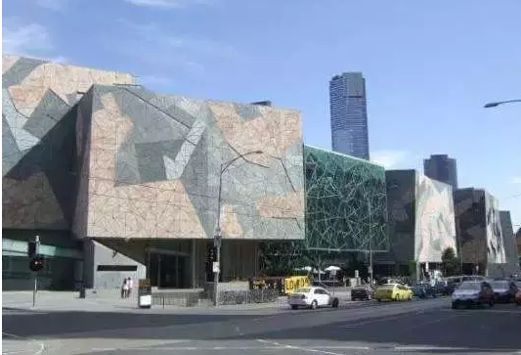
维州国立美术馆
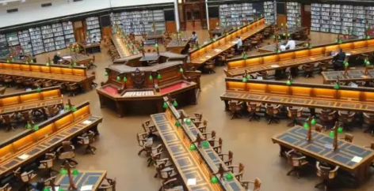
维多利亚洲图书馆

特色街区
维多利亚时期风貌街Collins Street、意式风情街Lygon Street、天鹅街、Flinders Street
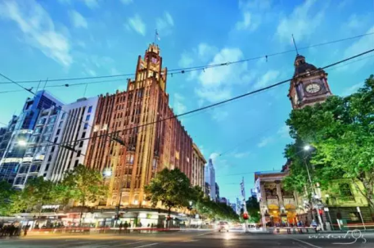
Collins Street
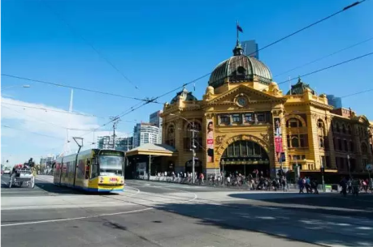
Flinders Street

自然风光
大洋路、大奥特韦国家公园

大洋路
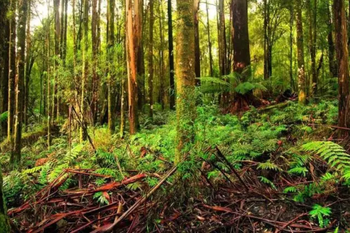
大奥特韦国家公园

咨询申请
AAP项目管理办公室
地址：上海市四平路1239号同济大学科研综合楼1805室
联系电话：021-55086533
联系人：颜雯老师、王瑛老师
报名邮箱：sicdesign@tongji.edu.cn
网址：www.tjsic.org

